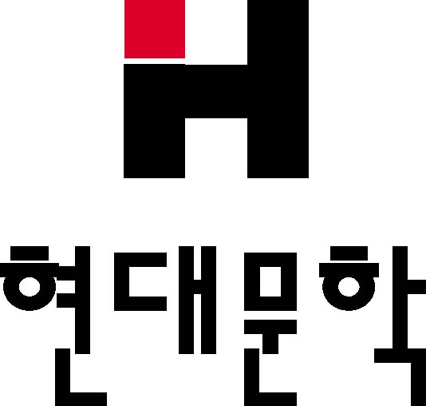
www.hdmh.co.kr / book@hdmh.co.kr
서울시 서초구 신반포로 321 / 담당 윤희영 02-2017-0291

월간 『현대문학』이 매달 25일 발행하는 월간 핀 소설,
<현대문학 핀 시리즈 소설선> 036 출간 !
윤고은 장편소설
도서관 런웨이
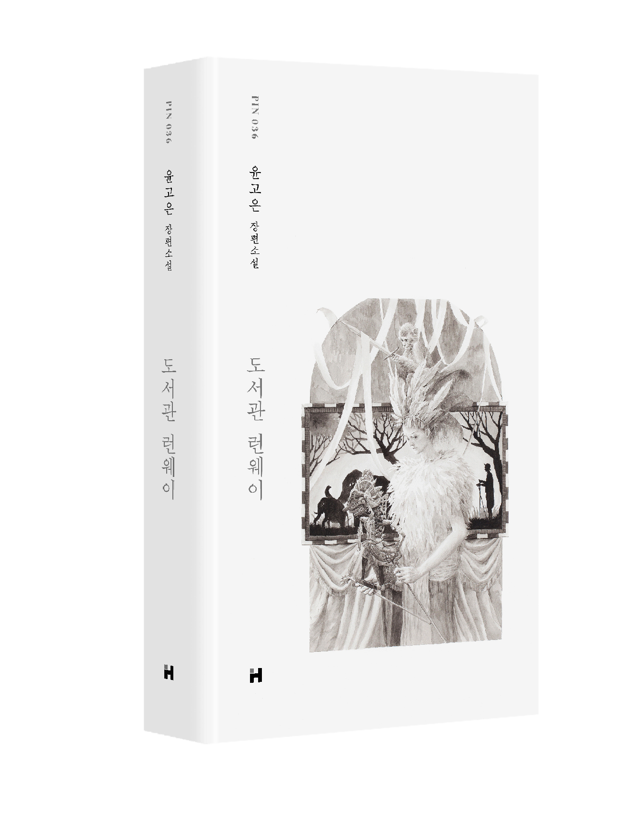

ISBN : 979-11-6790-029-6 04810 / 978-89-7275-889-1(세트)
한국 문학 / 한국 소설 / 104*182(양장) / 296면 / 14,000원 / 출간일 : 2021년 8월 25일
당대 한국 문학의 가장 현대적이면서도 첨예한 작가들과 함께하는
<현대문학 핀 시리즈> 소설선 서른여섯 번째 책 출간!

이 책에 대하여

당대 한국 문학의 가장 현대적이면서도 첨예한 작가들을 선정, 신작 시와 소설을 수록하는 월간 『현대문학』의 특집 지면 <현대문학 핀 시리즈>의 서른여섯 번째 소설선, 윤고은의 『도서관 런웨이』가 출간되었다. 2003년 등단 이후 재기발랄한 상상력으로 현실세계의 부조리한 세태를 과감하고 유쾌하게 풍자하며 문단의 대세 작가로 자리매김한 윤고은의 이번 신작은 동양인 최초로 영국 추리작가협회가 주관하는 <대거상 번역 추리 소설상>을 수상한 이후 발표하는 작가의 첫 번째 장편소설이다. 2020년 『현대문학』 11월호에 발표한 소설을 퇴고해 내놓은 이번 작품은 행방불명된 친구 안나의 흔적을 쫓다 우연히 읽게 된 『안심결혼보험 약관집』을 둘러싼 미스터리한 이야기로 사랑을 영원히 지속하기 위한 행위로서의 결혼과 이후의 삶을 생생하게 들여다보며 이 시대 사랑과 결혼의 의미를 사유케 하는 소설이다.

영원한 사랑이 존재하는가?
이제는 안심되는 결혼생활을 위한 보험이 필요한 때다?

집단주의 속 소외감이라는 중력으로부터 벗어나기 위해 달로 떠나고자 시위하는 소시민 가족 이야기를 담은 장편소설 『무중력증후군』. 혼자가 익숙해져야 하는 시대, 외로움을 두려워하는 이들이 만들어낸 가상현실을 생생하게 그려낸 소설집 『1인용 식탁』. 재난 여행 전문 여행사의 프로그래머가 현실뿐 아니라 여행에서 재난을 맞닥뜨리며 재난 자체가 상품이 되는 세태를 풍자한 장편소설 『밤의 여행자들』. 20대 같은 열정이 없고 40대처럼 안정적이지 못한 위태롭고 애매한 로맨스 푸어들을 다룬 소설집 『부루마불에 평양이 있다면』 등 네 편의 소설집과 세 편의 장편소설을 발표하며 <대산대학문학상> <이효석문학상> <한겨레문학상>에 이어 <대거상 번역 추리소설상>까지 수상하며 해외에서도 크게 주목받게 된 윤고은의 신작 장편이다. 재치 있는 입담과 속도감 있는 문체로 자신만의 독창적인 현실 해석을 통해 언제나 예상치 못한 서늘한 충격을 안기는 윤고은의 이번 소설은 결혼이 영원한 사랑의 서약이라는 공식을 소비 상품의 잣대 위에 올려놓고 네 남녀의 위험한 사랑과 우정을 생동감 있게 그려낸 수작이다.

한때 룸메이트였으나 소원해진 안나와 유리는 오랜만에 조우한다. 도서관 통로를 런웨이하듯 걸어가는 것을 좋아하고 자신의 SNS도 온통 도서관 런웨이 사진으로 채우는 안나는 프러포즈도 도서관에서 받았을 정도로 도서관 사랑이 지극하다. 우연히 동네 도서관에서 #AS안심결혼보험 약관집을 발견하고 그 책이 중고 거래 사이트에서 고가에 거래되고 있음을 알고는 유리에게 그 사실을 이야기한다. 그러던 어느 날, 안나가 활동하는 독서모임의 지인에게서 안나가 며칠째 연락 두절이라는 소식을 들은 유리는 한때 단짝이었지만 한 남자를 사이에 두고 소원해진 그녀와의 추억들을 곱씹으며 안나의 흔적을 찾아 나선다. 안나가 빌려 읽었다는 보험 약관집을 같은 도서관에서 대출하고, 혹 안나의 소식을 들을 수 있을까, 중고 거래 사이트에 보험 약관집 구함 글을 올리기도 한다. 유리의 구함 글을 보고 ‘조’에게서 연락이 온다. 과거 #AS보험회사의 직원이었던 조와의 거듭된 만남 속에 유리는 조에게 빠져들고 그즈음, 언제 사라졌냐는 듯 안나로부터 다시 연락이 온다. 안심결혼보험 약관집의 실체는 갈수록 미궁에 빠지고, 유리는 이 모든 상황에 대한 의문에 사로잡힌다.

개인의 고독을 위무하는 실연급여도, 지속적인 사랑을 보장해줄 보험에도 의탁하지 않은 채 사랑이 주는 고통과 충만 앞에 선 안나와 유리. 시대가 바뀌었지만 여전히 구시대적인 결혼생활 속에서 사랑이 어떻게 존재하는지 바라보고 완전한 사랑에 필요한 것은 결혼이라는 제도가 아닌 이별 후에도 스스로를 사랑할 줄 아는 용기임을 현실 풍자적으로 구현해낸 소설이다.

보험약관집을 경유한 소설의 시선은 명실공히 두 사람의 세계로 구축된 결혼생활 속에서 사랑이 어떠한 모습으로 존재하는지 주시한다. (……) 결혼을 둘러싼 욕망과 삶의 여건 속에서 사랑은 희박해지고 이제 결혼을 지탱하는 적은 자기 배당금을 챙겨 각자의 길로 떠날 미래에의 담보이다. “결혼이란 게 동거에 따른 고독을 선택하는 거 아닙니까? 기꺼이 말이죠” 되묻는 보험사 직원은 이 서글픈 사랑의 변모 과정이 기러기 부부에게만 일어나는 일이 아니라는 사실을 짚는다. 이제 지속 가능한 결혼생활을 위한 지침서라는 이 보험약관집의 부제가 도드라진다. 지금 이 순간 미래를 위한 보험금 납입을 멈추고 이 결혼이 지속되어야 하는 이유를 물어야 될 때가 아닌가.
-박신영(문학평론가)

지은이 윤고은은

1980년 서울에서 태어나 동국대 문창과를 졸업했다. 2003년 <대산대학문학상>으로 등단했으며, 소설집 『1인용 식탁』 『알로하』 『늙은 차와 히치하이커』 『부루마불에 평양이 있다면』. 장편소설 『무중력증후군』 『밤의 여행자들』 『해적판을 타고』가 있다. <한겨레문학상> <이효석문학상> <대거상 번역 추리 소설상> 등을 수상했다.

작가의 말

계절이 바뀔 때마다 페이지를 한 장 넘기는 소리가 난다면 어떨까. 말의 순서를 바꾸면 충분히 가능한 이야기가 된다. 페이지를 한 장 넘기면 계절이 바뀌는 것이다. 소설의 마지막 한 장이 넘어 갈 때 한동안 멈춰 있던 계절이 비로소 흐르기 시작하고, 이렇게 각별한 해동의 경험은 우리가 계속 소설을 쓰거나 읽도록 만든다.
아주 거대한 판형의 책을 종종 떠올린다. 가로 2미터 세로 3미터쯤 되는, 페이지를 넘기려면 두꺼운 커튼을 치고 걷을 때처럼 몸짓이 커져야 하는 책. 그 책의 마지막 페이지를 넘길 때 얼마나 놀라운 바람이 불까. 가방에 넣을 수도 없고 집에 둘 수도 없어 오직 내 머릿속에서만 펼쳐보는 책 인데, 마지막 페이지를 아직 만나진 못했다. 다만 상상할 뿐, 그리고 경이로운 바람에 닿고 싶어 계속 쓸 뿐.
2021년 단 한 번뿐인 오늘, 윤고은

표4

‘사랑 이후의 사랑’으로 세상과의 조우를!
결혼도 보험 대상이 되는 세상
알 수 없이 훼손된 세계에 전하는 따뜻한 메시지

『밤의 여행자들』이 현실을 벗어나 이국의 여행지에서 맞닥뜨린 놀랍고도 섬뜩한 재난 서사였다면 『도서관 런웨이』는 현재에 당도한 전 지구적 공포인 ‘코로나’를 배경으로, 바로 지금 우리의 현실 속에 포진한 일상적 재난을 구축한다. 그것은 뜻밖에도, 보험과 결혼이다. 이 두 가지는 언뜻 연결 고리가 없어 보이지만, 작가는 이런 농담마저 슬쩍 숨겨놓고 있다. 우리는 “보험약관처럼 소원을”(33쪽) 빌어야 하는 시대에 살고 있으며 “이제 보험이 결혼을 다루게 된 것은 그리 놀라운 일도 아니”(84쪽)라고. 그러니 못 이기는 척 이야기를 따라가면 좋을 것이다. 이제 소설이 보험과 결혼 을 다루게 된 것은 그리 놀라운 일이 아닌 셈이니까. 금세, 빠져들게 될 테니까.
-염승숙, 「작품해설」 중에서

차 례

도서관 런웨이 009

작품해설 270
작가의 말 294

본문 중에서

* 안나는 고요한 책들 사이로 걸어가는 걸 좋아했다. 키 높은 서가들이 담벼락처럼 이어진 도서관에서는 아무렇게나 걸어서는 안 됐다. 신발 밑창, 특히 뒷굽을 지면에 잠깐 접촉한다는 느낌으로 내려놓아야만 소리가 나지 않았다. 포스트잇을 한 장씩 바닥에 붙이는 것과 비슷하게. 안나는 자신의 걸음이 바닥에 오래 흔적을 남기지 않을 것을 알기 때문에 접촉에 대한 부담 없이 총총 걸었다.
-9쪽

* 걔네’의 정확한 이름은 AS였다. AS손해보험. 언니는 매달 보험료로 5만 900원씩을 납입했는데, 그 납입 내역을 보면서도 K는 이 보험의 존재 여부에 대해 의심했다. AS손해보험에 대해서는 들어본 적이 있지만, 이런 종류의 보험이 정말 존재한단 말인가? 언니가 K의 속마음을 읽은 것처럼 말했다.
-74쪽

* 결혼은 한 사회의 그릇이나 상자 같은 거라고 했다. 결혼을 통해 담아낼 수 있는 인간사들이 무수하다면서. k는 아빠의 말에 동의하면서도, 그러나 과거의 결혼이 택배 상자 5호 정도의 크기였다면 지금은 2호 상자쯤 되는 거라고 말했다. 50년 전의 결혼이나 30년 전의 결혼에 비해 지금의 결혼이 다른 모양을 하고 있다면 단지 상자의 크기가 작아진 것뿐이라고 말이다. 크기가 5호에서 2호로 작아졌기 때문에 과거에 비해 결혼이라는 상자 안에 담을 수 있는 것들이 적어져 진짜 중요한 것들만 담을 수 있게 된 것이라고 했다.
-94쪽

* 2015년 간통죄가 폐지된 후 결혼보험이 ‘배우자의 부정행위’라는 항목에 대해 특별히 적용할 수 있는 조치는 없었다. 그러나 기러기는 몹시 특수한 상황을 전제로 하고 있으므로 조금 달랐다. 이 시기는 부부가 서로 노력해야 하는, 자녀 교육을 위해 협력해야 하는 시기였다. 먼 곳까지 날아가 가족을 위해 먹이를 물어 오는 기러기의 행동이 우스워져서는 곤란했다. 어느 한쪽 배우자의 일방적인 희생을 강요해서는 안 된다는 게 안심 결혼보험의 입장이었다. 보험 가입자가 부부 중 하나이고 가입자 아닌 다른 한 사람의 외도를 증명할 수 있을 때, 그들이 기러기 특약에 가입된 상태라면 일정 부분 보험금을 받을 수 있었다. 정신적 충격에 대한 상담도 3회 받을 수 있었다. 어느 한쪽에 의한 학비와 생활비도 그걸 사용하는 쪽에서 상의 없는 사용, 나름의 횡령, 배임, 편취 로 해석될 수 있는 행동을 한다면 보험금 청구 대상이 될 수 있었다.
-105-106쪽

* 글쎄요. 그런데 결혼이란 게 동거에 따른 고독을 선택하는 거 아니겠어요? 그건 예상 불가한 일이 아니었을 것 같아요. 그러니 보험사에서 보장해줄 수 있는 게 아닐 듯하고요.
-109쪽

* 누군가의 숨이 위협이 되는 시대, 마스크로 코와 입을 다 틀어막아야 하는 시대, 안경을 쓰면 그렇지 않은 사람보다 감염 위험이 적어진다는 통계가 읽히는 시대, 생일 촛불을 입김으로 불어서 끄는 것도 모험이 되는 시대, 거리두기의 시대에 나는 새로운 사람과의 만남을 유예하지 못하고 의심하지도 못하고 그 위로 미끄러졌다. 그리고 책달 아래서 마치 지상 처음인 것처럼 키스했다.
-191-192쪽

월간 『현대문학』이 펴내는 월간 <핀 소설>, 그 서른여섯 번째 책!

<현대문학 핀 시리즈>는 당대 한국 문학의 가장 현대적이면서도 첨예한 작가들을 선정, 월간 『현대문학』 지면에 선보이고 이것을 다시 단행본 발간으로 이어가는 프로젝트이다. 여기에 선보이는 단행본들은 개별 작품임과 동시에 여섯 명이 ‘한 시리즈’로 큐레이션된 것이다. 현대문학은 이 시리즈의 진지함이 ‘핀’이라는 단어의 섬세한 경쾌함과 아이러니하게 결합되기를 바란다.

<현대문학 핀 시리즈> 소설선은 월간 『현대문학』이 매월 내놓는 월간 핀이기도 하다. 매월 25일 발간할 예정인 후속 편들은 내로라하는 국내 최고 작가들의 신작을 정해진 날짜에 만나볼 수 있게 기획되어 있다. 한국 출판 사상 최초로 도입되는 일종의 ‘샐러리북’ 개념이다.

001부터 006은 1971년에서 1973년 사이 출생하고, 1990년 후반부터 2000년 사이 등단한, 현재 한국 소설의 든든한 허리를 담당하고 있는 작가들의 작품으로 꾸렸고, 007부터 012는 1970년대 후반에서 1980년대 초반 출생하고, 2000년대 중후반 등단한, 현재 한국 소설에서 가장 활발하게 활동하고 있는 작가들의 작품으로 만들어졌다.
013부터 018은 지금의 한국 문학의 발전을 이끈 중추적인 역할을 한 1950년대 중후반부터 1960년대 사이 출생 작가, 1980년대에서 1990년대 중반까지 등단한 작가들의 작품으로 꾸려졌으며, 019부터 024까지는 새로운 한국 문학의 역사를 써내려가고 있는 패기 있는 젊은 작가들의 작품으로 진행되었다.
세대별로 진행되던 핀 소설은 025~030에 들어서서는 장르소설이라는 특징 아래 묶여 출간되었고, 031~036은 절정의 문학을 꽃피우고 있는 1970년대 중후반 출생 작가들의 작품으로 꾸려질 예정이다.

발간되었거나 발간 예정되어 있는 책들은 아래와 같다.

001 편혜영 『죽은 자로 하여금』(2018년 4월 25일 발간)
002 박형서 『당신의 노후』(2018년 5월 25일 발간)
003 김경욱 『거울 보는 남자』(2018년 6월 25일 발간)
004 윤성희 『첫 문장』(2018년 7월 25일 발간)
005 이기호 『목양면 방화 사건 전말기』(2018년 8월 25일 발간)
006 정이현 『알지 못하는 모든 신들에게』(2018년 9월 25일 발간)
007 정용준 『유령』(2018년 10월 25일 발간)
008 김금희 『나의 사랑, 매기』(2018년 11월 25일 발간)
009 김성중 『이슬라』(2018년 12월 25일 발간)
010 손보미 『우연의 신』(2019년 1월 25일 발간)
011 백수린 『친애하고, 친애하는』(2019년 2월 25일 발간)
012 최은미 『어제는 봄』(2019년 3월 25일 발간)
013 김인숙 『벚꽃의 우주』(2019년 4월 25일 발간)
014 이혜경 『기억의 습지』(2019년 5월 25일 발간)
015 임철우 『돌담에 속삭이는』(2019년 6월 25일 발간)
016 최 윤 『파랑대문』(2019년 7월 25일 발간)
017 이승우 『캉탕』(2019년 8월 25일 발간)
018 하성란 『크리스마스캐럴』(2019년 9월 25일 발간)
019 임 현 『당신과 다른 나』(2019년 10월 25일 발간)
020 정지돈 『야간 경비원의 일기』(2019년 11월 25일 발간)
021 박민정 『서독 이모』(2019년 12월 25일)
022 최정화 『메모리 익스체인지』(2020년 1월 25일)
023 김엄지 『폭죽무덤』(2020년 2월 25일)
024 김혜진 『불과 나의 자서전』(2020년 3월 25일)
025 이영도 『마트 이야기―시하와 칸타의 장』(2020년 4월 25일)
026 듀 나 『아르카디아에도 나는 있었다』(2020년 5월 25일)
027 조 현 『나, 이페머러의 수호자』(2020년 6월 25일)
028 백민석 『플라스틱맨』(2020년 7월 25일)
029 김희선 『죽음이 너희를 갈라놓을 때까지』(2020년 8월 25일)
030 최제훈 『단지 살인마』(2020년 9월 25일)
031 정소현 『가해자들』 (2020년 10월 25일)
032 서유미 『우리가 잃어버린 것』 (2020년 12월 25일)
033 최진영 『내가 되는 꿈』 (2021년 2월 25일)
034 구병모 『바늘과 가죽의 시詩』 (2021년 4월 25일)
035 김미월 『일주일의 세계』 (2021년 6월 25일)
036 윤고은 『도서관 런웨이』 (2021년 8월 25일)
037 우다영 (근간)
038 김초엽 (근간)
039 오한기 (근간)

현대문학 × 아티스트 박민준

<현대문학 핀 시리즈>는 아티스트의 영혼이 깃든 표지 작업과 함께 하나의 특별한 예술작품으로 재구성된 독창적인 소설선, 즉 예술 선집이 되었다. 각 소설이 그 작품마다의 독특한 향기와 그윽한 예술적 매혹을 갖게 된 것은 바로 소설과 예술, 이 두 세계의 만남이 이루어낸 영혼의 조화로움 때문일 것이다.

박민준
홍익대학교 미술대학 회화과 졸업. 동 대학원 회화과 졸업, 동경예술대학교 대학원 재료기법학과 연구생 과정 수료. 서울시립미술관, 갤러리현대 등 국내외 다수의 기관 및 장소에서 전시. 『라포르 서커스』를 집필한 소설가로서도 활동 중. 자신이 상상해낸 새로운 이야기에 신화적 이미지 혹은 역사적 일화를 얹음으로써 ‘어디에서도 본 적 없는’, 그러나 ‘완전히 낯설지만은 않은’ 독창적인 화면을 연출 중.

